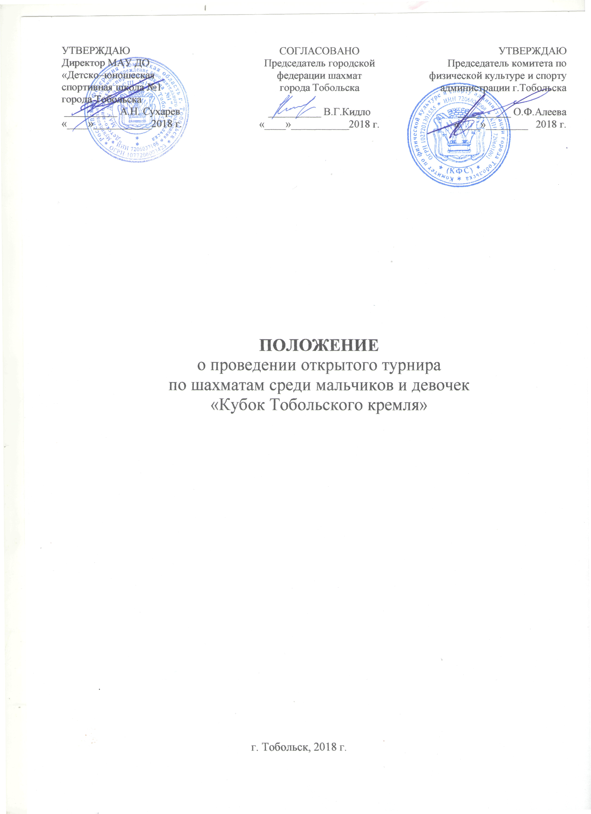

- Введение
  - Открытый турнир по шахматам среди мальчиков и девочек «Кубок Тобольского кремля» проводится в соответствии с календарным планом официальных физкультурных мероприятий и спортивных мероприятий города Тобольска и МАУ ДО «ДЮСШ №1» города Тобольска на 2018 год.

- Цели и задачи проведения
  - Гражданское и патриотическое воспитание подрастающего поколения;
  - Популяризация и развитие шахмат среди школьников и дошкольников;
  - Повышение спортивного мастерства спортсменов;
  - Приобретение соревновательного опыта;
  - Выявление сильнейшего участника в каждой возрастной группе.

- Классификация соревнований
  - Соревнования личные;
  - Уровень проведения соревнований муниципальный.

- Организаторы и проводящие организации
  - Общее руководство подготовкой и проведением соревнований осуществляет комитет по физической культуре и спорту администрации города Тобольска;
  - Непосредственное проведение соревнований возлагается на МАУ ДО «ДЮСШ №1» г. Тобольска и главную судейскую коллегию. Главный судья – Вахитов Р.М., главный секретарь – Альметова А.В.

- Требования к участникам соревнований и условия их допуска
  - К участию в соревновании допускаются спортсмены, имеющие соответствующую спортивную подготовленность и медицинский допуск врача.
  - К участию в турнире допускаются мальчики и девочки 2004–2012 гг.р., не ниже 3 юношеского разряда
1 группа – до 9 лет (2010–2012 гг.р.)
2 группа – до 11 лет (2008–2009 гг.р.)
3 группа – до 13 лет (2006–2007 гг.р.)
4 группа – до 15 лет (2004–2005 гг.р.)
  - Участники соревнований обязаны иметь при себе оригинал свидетельства о рождении или его заверенную копию. Спортсмены из г.Тобольска, допускаются только по решению тренерского совета, в связи с ограничениями по количеству участников.

- Время и место проведения соревнований
  - Соревнования проводятся 26 августа 2018 года по адресу: г. Тобольск, ул. Октябрьская 20, в ГРК «Тобол» (группа 1,2,3,4).
  - Программа соревнований:
10.00 –11.00 – регистрация, мандатная комиссия;
11.00 – торжественное открытие;
11.30 –14.00 соревнования 1-4 туры;
14.00 –15.00 обед;
15.00 –17.00 соревнования 5–8 туры;
17.30 – закрытие соревнований.

- Условия проведения и подведение итогов
  - Спортивное соревнование проводится по правилам вида спорта «шахматы», утвержденным приказом Министерства спорта Российской Федерации от 17 июля 2017г. № 654 и не противоречащим правилам игры в шахматы ФИДЕ;
  - Поведение участников в период проведения соревнования регламентируется в соответствии с положением «О спортивных санкциях в виде спорта «шахматы»;
  - Соревнования проводятся по швейцарской системе в 8 туров;
  - Контроль времени – 15 минут до конца партии каждому участнику;
  - Победители и призеры определяются по наибольшему количеству набранных очков, в случае равенства очков, у двух и более и участников, места определяются по дополнительным показателям:
– по коэффициенту Бухгольца;
– по коэффициенту прогресса;
– по усеченному коэффициенту Бухгольца;
– по наибольшему числу побед.
  - Отчет о проведение соревнования, итоговые протоколы предоставляются в МАУ ДО «ДЮСШ №1» г.Тобольска в течении 3–х дней после проведения соревнования.

- Обеспечение безопасности участников и зрителей
  - Обеспечение безопасности участников и зрителей осуществляется согласно требованиям правил безопасности при проведении официальных спортивных соревнований и физкультурно-оздоровительных мероприятий, утверждённых постановлением Правительства Российской Федерации от 18 апреля 2014г. №353;
  - Оказание скорой медицинской помощи осуществляется в соответствии с приказом Министерства здравоохранения РФ от 01.03.2016г. №134Н «о порядке организации оказания скорой медицинской помощи лицам, занимающимся физической культурой и спортом (в том числе при подготовке и проведении физкультурных мероприятий и спортивных мероприятий)»;
  - Главный судья несёт ответственность за соблюдение участниками соревнований требований техники безопасности, которые должны соответствовать правилам проведения соревнований по данному виду спорта и принимает меры по профилактике травматизма (медицинское обеспечение);
  - Главный судья контролирует обязанности коменданта по соблюдению правил техники безопасности для зрителей и участников;
  - Представители команды несут персональную ответственность за соблюдение участниками соревнований требований техники безопасности, поведение участников во время проведения мероприятий, а также за подлинность документов на участников, представленных в главную судейскую коллегию.

- Награждение
  - Победители награждаются кубками и дипломами соответствующих степеней, медалями и книгами;
  - Призеры награждаются дипломами соответствующих степеней, медалями и книгами;
  - Призеры (лучшие 3 участника в каждой группе) из сельских районов награждаются дипломами соответствующих степеней, медалями и книгами.

- Условия финансирования
  - Расходы, связанные с проведением соревнования (питание судей, приобретение наградной атрибутики и другие расходы) несёт МАУ ДО «ДЮСШ №1» г. Тобольска согласно утверждённой смете расходов в пределах средств выделенных на проведение соревнований;
  - Спортивный судья является участником соревнования. Судьям предусмотрено питание, согласно утверждённой сметы расходов.

- Заявки на участие
  - Предварительные заявки на участие в соревнованиях предоставляются до 21 августа 2018 года в:
– МАУ ДО «ДЮСШ №1» тел.\факс (3456) 24–92–40 (Эльвира Эдуардовна Зырянова);
– Шахматный клуб «Ладья», тел. (3456) 24–26–88;
– e–mail: klub-ladja@yandex.ru
  - Представитель предоставляет в мандатную комиссию на соревнования следующие документы: именные заявки подписанные руководителем спорткомитета или директором учреждения, заверенные ВФД (в отсутствии ВФД медицинским учреждением города или района) и заверенные печатью указанных организаций, с указанием данных каждого спортсмена (образец ниже) и визой врача о допуске подаются в судейскую коллегию (либо иметь при себе заверенную медицинскую справку);
  - В случае несвоевременной подачи заявки, организаторы не гарантируют участие спортсмена в данном соревновании.

Форма заявок на участие

№ | ФИО | Дата рождения | ЭЛО/разряд | Адрес проживания | Телефон,  e-mail | Допуск врача

Ответственный Вахитов Рашид Мулланурович
8 (3456) 24-26-88, 8 (919) 952-51-34

